Udržateľné a etické detské oblečenie: prečo na tom záleží 🌿
V dnešnej dobe, keď sa čoraz viac hovorí o klimatických zmenách a zodpovednej spotrebe, začíname sa zamýšľať aj nad tým, čo nosíme – a čo obliekame našim deťom. Detská móda už dávno nie je len o roztomilých vzoroch, ale aj o hodnotách, kvalite a férovosti. Práve preto sa čoraz viac rodičov obracia k značkám, ktoré stavajú na udržateľnej a etickej výrobe.
Jednou z takých značiek je NICOL – poľský výrobca detského a dojčenského oblečenia, ktorý spája moderný dizajn, kvalitné materiály a zodpovedný prístup k životnému prostrediu.

🌱 Čo znamená udržateľné a etické oblečenie?
Udržateľná móda sa zameriava na dlhodobú kvalitu, ekologické materiály a férovú výrobu. Ide o opak tzv. „rýchlej módy“, ktorá zaplavuje trh lacnými, nekvalitnými produktmi vyrábanými v neetických podmienkach.
Etické oblečenie znamená, že počas výroby sa rešpektujú:
- ľudské práva pracovníkov,
- férové mzdy a pracovné podmienky,
- ekologické normy, ktoré chránia planétu.
Výberom udržateľného oblečenia dávame jasný signál – chceme, aby naše deti vyrastali vo svete, kde si vážime kvalitu, nie kvantitu.

🧵 Prečo má udržateľná móda zmysel aj pre deti
Deti rýchlo rastú, a preto potrebujú oblečenie, ktoré vydrží viac praní, viac hier a viac dobrodružstiev. Oblečenie z kvalitných, ekologických materiálov je nielen odolnejšie, ale aj jemnejšie k citlivej detskej pokožke.
Značka NICOL to chápe. Každý kúsok je vyrobený z materiálov s certifikátom OEKO-TEX® STANDARD 100, ktorý zaručuje, že tkaniny neobsahujú žiadne škodlivé látky.

🌍 Lokálna výroba a férový prístup
Na rozdiel od mnohých značiek, ktoré presúvajú výrobu do krajín s lacnou pracovnou silou, NICOL vyrába všetko priamo v Poľsku. To umožňuje:
- prísnu kontrolu kvality v každej fáze výroby,
- férové pracovné podmienky pre zamestnancov,
- nižšiu uhlíkovú stopu, keďže produkty necestujú cez pol sveta.
Tento prístup spája etiku, ekologickosť a dôveru – hodnoty, ktoré sú základom modernej rodičovskej filozofie.
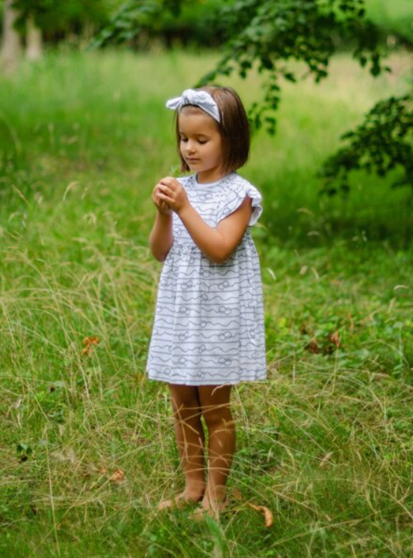
Foto: Šaty bavlnené s čelenkou 14153 NICOL

👕 Kvalita, dizajn a pohodlie v jednom
NICOL spája elegantný dizajn s funkčnosťou. Každá kolekcia odráža najnovšie trendy detskej módy, no zároveň zostáva nadčasová.
Oblečenie vo veľkostiach 50 až 146 ponúka:
- príjemné a priedušné materiály,
- praktické strihy, ktoré neobmedzujú pohyb,
- harmonické farby a detaily, ktoré potešia deti aj rodičov.
Týmto spôsobom značka Nicol dokazuje, že udržateľné oblečenie môže byť krásne, pohodlné aj moderné.
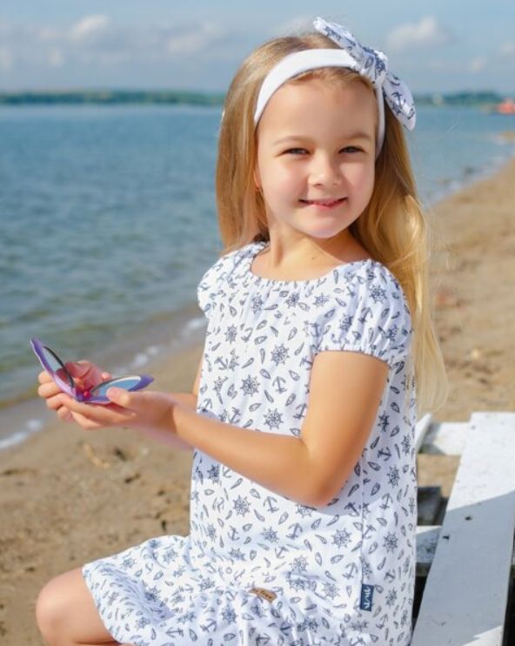
Foto: Šaty balnené s čelenkou 14148 NICOL

💚 Spoločenská zodpovednosť značky NICOL
Značka nejde len po povrchu – už od roku 2010 spolupracuje s charitatívnou asociáciou „Dáždnik života“ (Parasol dla zycia), ktorá pomáha chorým deťom.
Získala aj certifikát kvality KidZone, udeľovaný značkám, ktoré prispôsobujú svoje produkty najvyšším štandardom bezpečnosti a kvality.

🧸 Prečo nakupovať značku NICOL na našom e-shope
Ak hľadáte kvalitné, etické a štýlové oblečenie pre svoje dieťa, značka NICOL je tou správnou voľbou.
Na našom e-shope nájdete širokú ponuku produktov – od dojčenského oblečenia až po oblečenie pre staršie deti vo veľkostiach 50–146.
Vyberáte si tak oblečenie, ktoré:
- rešpektuje planétu aj ľudí,
- je bezpečné pre detskú pokožku,
- a zároveň prináša radosť z každodenného nosenia.
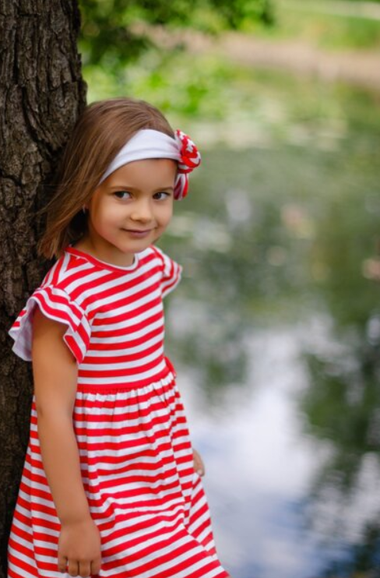
Foto: Šaty bavlnené s čelenkou 14154 NICOL

🌸 Záver: malé kroky, veľká zmena
Voľba udržateľného detského oblečenia nie je len o móde – je to vyjadrenie postojov, hodnôt a lásky k našim deťom.
Značka NICOL je dôkazom, že aj lokálna výroba môže byť moderná, férová a zmysluplná.
Objavte kúzlo značky NICOL a urobte krok k zodpovednejšej budúcnosti – pre vaše dieťa aj pre svet, v ktorom vyrastá. 🌿

